TALLINNA TEHNIKAÜLIKOOL
Infotehnoloogia teaduskond
Informaatikainstituut
Infosüsteemide õppetool

Parkla parklakohtade arvestus

Andmebaasid I, IDU0220

Üliõpilane:
Õpperühm:
Matrikli nr:
e-meil:

Juhendaja: | Erki Eessaar

Tallinn
2016
Sisukord

1 Strateegiline analüüs 8
1.1 Terviksüsteemi üldvaade 8
1.1.1 Organisatsiooni eesmärgid 8
1.1.2 Infosüsteemi eesmärgid 8
1.1.3 Lausendid 8
1.1.4 Põhiobjektid 9
1.1.5 Põhiprotsessid 9
1.1.6 Põhilised sündmused 9
1.1.7 Tegutsejad 10
1.1.8 Asukohad 10
1.1.9 Terviksüsteemi tükeldus allsüsteemideks 10
1.1.9.1 Pädevusalad 10
1.1.9.2 Funktsionaalsed allsüsteemid 11
1.1.9.3 Registrid 11
1.2 X funktsionaalse allsüsteemi eskiismudelid 11
1.2.1 Eesmärgid 11
1.2.2 Allsüsteemi kasutavad pädevusalad 11
1.2.3 Allsüsteemi poolt vajatavad registrid 12
1.2.4 Allsüsteemi ühe põhiprotsessi tegevusdiagramm 12
1.2.5 Allsüsteemi kasutusjuhtude eskiismudel 13
1.2.6 Mittefunktsionaalsed nõuded 16
1.3 X registri eskiismudelid 18
1.3.1 Eesmärgid 18
1.3.2 Registrit kasutavad pädevusalad 18
1.3.3 Registrit teenindavad funktsionaalsed allsüsteemid 19
1.3.4 Infovajadused, mida register aitab rahuldada 19
1.3.5 Seosed teiste registritega 19
1.3.6 Ärireeglid 19
1.3.7 Registri kontseptuaalne eskiismudel 20
2 Detailanalüüs 20
2.1 X funktsionaalse allsüsteemi detailanalüüs 20
2.1.1 Kasutusjuhtude mudel 20
2.2 X funktsionaalse allsüsteemi vajatavate registrite detailanalüüs 26
2.2.1 Kontseptuaalne andmemudel 26
2.2.1.1 Olemi-suhte diagrammid 27
2.2.1.2 Olemitüüpide definitsioonid 28
2.2.1.3 Atribuutide definitsioonid 29
2.2.2 Andmebaasioperatsioonide lepingud 31
2.2.3 Registri põhiobjekti seisundidiagramm 35
2.3 CRUD maatriks 36
3 Füüsiline disain 37
3.1 X funktsionaalse allsüsteemi vajatavate registrite füüsiline disain 37
4 Realisatsioon PostgreSQLis 38
4.1 Andmebaasi loomine 38
4.2 Skeemid 38
4.3 Domeenid 38
4.4 Tabelid ja arvujada generaatorid 38
4.5 Vaated 38
4.6 Protseduursed keeled 38
4.7 Trigeri funktsioonid ja trigerid 38
4.8 Reeglid 38
4.9 Funktsioonid 38
4.10 Indeksid 39
4.10.1 Välisvõtmete veergudele lisatavad indeksid 39
4.10.2 Täiendavad sekundaarsed indeksid 39
4.10.3 Funktsioonil põhinevad indeksid 39
4.11 Klassifikaatorite väärtustamise SQL laused 39
4.12 Täiendavate testandmete lisamine 39
4.13 Andmebaasi statistika kogumine 39
4.14 Päringu täitmisplaani näide 39
4.15 Rollid ja kasutajad 39
4.16 Üleliigsete õiguste äravõtmine 39
4.17 Õiguste jagamine 39
4.18 Andmebaasiobjektide kustutamine 39
4.18.1 Domeenide kustutamine 39
4.18.2 Tabelite ja arvujada generaatorite kustutamine 40
4.18.3 Vaadete kustutamine 40
4.18.4 Indeksite kustutamine 40
4.18.5 Funktsioonide ja trigerite kustutamine 40
4.18.6 Reeglite kustutamine 40
4.18.7 Õiguste äravõtmine 40
4.18.8 Kasutajate ja rollide kustutamine 40
5 Realisatsioon Oracles 41
5.1 Andmebaasi kohandamine keele- ja kultuurikeskkonnale 41
5.2 Skeem 41
5.3 Tabelid ja arvujada generaatorid. 41
5.4 Sünonüümid 41
5.5 Vaated 41
5.6 Paketid 41
5.7 Trigerid 41
5.8 Indeksid 41
5.8.1 Välisvõtmete veergudele lisatavad indeksid 42
5.8.2 Täiendavad sekundaarsed indeksid 42
5.8.3 Funktsioonil põhinevad indeksid 42
5.9 Klassifikaatorite väärtustamise SQL laused 42
5.10 Täiendavate testandmete lisamine 42
5.11 Andmebaasi statistika kogumine 42
5.12 Päringu täitmisplaani näide 42
5.13 Rollid ja kasutajad 42
5.14 Õiguste jagamine 42
5.15 Andmebaasiobjektide kustutamise SQL laused 42
5.15.1 Tabelite ja arvujada generaatorite kustutamine 42
5.15.2 Sünonüümide kustutamine 42
5.15.3 Vaadete kustutamine 43
5.15.4 Indeksite kustutamine 43
5.15.5 Pakettide kustutamine 43
5.15.6 Trigerite kustutamine 43
5.15.7 Õiguste äravõtmine 43
5.15.8 Kasutajate ja rollide kustutamine 43
6 Kasutatud materjalid 44

NB! Kõik üliõpilased, kes ei tee õppeainetes Andmebaasid I või Andmebaaside projekteerimine iseseisvat tööd kasutades MS Access andmebaasisüsteemi, peavad selle õppeaine iseseisva töö dokumendi lõpus esitama andmebaasi tabelite ja kitsenduste loomise SQL laused. Kes kasutavad MS Accessi, need taolisi lauseid esitama ei pea.

Autorideklaratsioon

Kinnitan, et olen koostanud antud töö iseseisvalt ning seda ei ole kellegi teise poolt varem hindamiseks/arvestuse saamiseks esitatud. Kõik töö koostamisel kasutatud teiste autorite tööd, olulised seisukohad, kirjandusallikatest ja mujalt pärinevad andmed on töös viidatud.

[Üliõpialase nimi]
[Allkiri]

Sissejuhatus (Andmebaasid II)

Kasutatav andmebaasisüsteem ja versioon
Rakenduse loomise vahendid (arenduskeskkonnad, keeled ja nende versioonid)
Andmebaasi server (andmebaas PEAB olema apex.ttu.ee serveris)
PostgreSQL andmebaasi nimi (kui kasutate PostgreSQLi)
Oracle skeemi nimi (kui kasutate Oraclet)
Millise töökoha rakendus realiseerib?
Rakenduse aadress (kui on veebirakendus) (rakenduse panek apex.ttu.ee serverisse pole kohustuslik; aadress tuleb esitada ka Oracle APEX rakenduse puhul)
Rakenduse nimi (kui rakendus on tehtud Oracle APEX keskkonnas)
Kui tegemist on kahekihilise klient-server süsteemiga ja rakendus on kasutaja arvutis, siis mida peab kasutaja arvutis tegema, et seda rakendust kasutada
Kasutajanimi ja parool rakendusse sisselogimiseks
Millistes vormides (MS Accessi korral), lehekülgedel (Oracle APEX korral), failides (mingis programmeerimiskeeles loodud rakenduse puhul) toimub pöördumine andmebaasiserveris talletatud rutiinide poole? Faili puhul palun näidata ka kataloog.
Millistes vormides (MS Accessi korral), lehekülgedel (Oracle APEX korral), failides (mingis programmeerimiskeeles loodud rakenduse puhul) toimub pöördumine andmebaasis loodud vaadete poole? Faili puhul palun näidata ka kataloog.
Kuhu (millisesse moodulisse, faili) on rakenduses kirjutatud andmebaasi-süsteemiga ühenduse loomiseks mõeldud andmebaasi kasutaja nimi (see peab olema minimaalsete vajalike õigustega kasutaja)? Faili puhul palun näidata ka kataloog.
Kas rakendus suhtleb andmebaasisüsteemiga kui üks kasutaja või vastab igale lõppkasutajale eraldi andmebaasi kasutaja?
Kas lõppkasutajate kasutajanimed ja paroolid on andmebaasis (kui jah, siis mis tabeli mis veergudes)?
Kuidas on andmebaasis salvestatud parool kaitstud? Kui kasutate räsiväärtuse leidmist, siis tuleb selgelt nimetada räsi arvutamise algoritm. Kui kasutate soola, siis tuleb see selgelt välja öelda ning kirjeldada selle genereerimist ja omadusi.
Kuidas toimub kasutaja autentimine?
Kas olete oma töö iseseisva töö hindamismudeli alusel enne esitamist ise üle kontrollinud?
Kui vastasite eelmises punktis „Jah“, siis milline oli punktisumma?

Strateegiline analüüs

Terviksüsteemi üldvaade

Organisatsiooni eesmärgid
- Teenida omanikele kasumit
- Pakkuda head ja kiiret teenindust, mis jätaks klientidele hea mulje ning suurendaks võimalust, et nad saavad püsiklientideks ja soovitavad pakutavaid teenuseid ka oma tuttavatele
- Olla kõigile osapooltele usaldusväärne lepingupartner
- …

Infosüsteemi eesmärgid
- Saada ülevaade organisatsiooniga seotud isikutest
- Saada ülevaade organisatsiooni töötajatest
- Saada ülevaade organisatsiooni klientidest
- Saada ülevaade organisatsiooni sõlmitud lepingutest
- Võimaldada klassifikaatorite abil andmete liigitamist ja seostamist seostamiseks väljaspool organisatsiooni vastutusala oleva informatsiooniga
- Saada ülevaade parklakohtadest, millega tehingute (transaktsioonide) tegemine on üks organisatsiooni põhieesmärk
- …

Lausendid
- Isikul on hetkeseisund
- Isiku seisundi liik on klassifikaator
- Töötaja on isik
- Töötajal on hetkeseisund
- Töötaja seisundi liik on klassifikaator
- Töötaja töötab ametis
- Amet on klassifikaator
- Klient on isik
- Kliendil on hetkeseisund
- Kliendi seisundi liik on klassifikaator
- Klient sõlmib lepingu
- Lepingul on hetkeseisund
- Lepingu seisundi liik on klassifikaator
- Töötaja registreerib X
- X iseloomustab null või rohkem kategooriat
- X kategooria on klassifikaator
- X on hetkeseisund
- X seisundi liik on klassifikaator
- …

Põhiobjektid
Põhiandmed
- Isik
- Töötaja
- Sõiduk (klient)
- Klassifikaator
- Leping
- Parkimisplats
- Parkimiskoht
- Reklaam
- Puksiir

Transaktsioonilised andmed
- Broneering
- Parkimine
- Teisaldamine
- Töötamine
- Töögraafik
- Tagasiside
- Kliendi kaebus
- Hooldustöö
- Koristamine
- Trahvimine
- Arve

Põhiprotsessid
- Isiku registreerimine
- Isiku surnuks märkimine
- Isiku maharegistreerimine
- Töötaja tööle võtmine
- Töötaja ametikoha muutmine
- Töötaja ajutiselt töölt vabastamine
- Töötaja puhkusele siirdumine
- Klassifikaatori väärtuse lisamine
- Klassifikaatori väärtuse muutmine
- Lepingu sõlmimine
- Lepingu peatamine
- Lepingu ühepoolne katkestamine
- Lepingu pikendamine
- Parklakoha registreerimine
- Parklakoha unustamine
- Parklakoha aktiveerimine
- Parklakoha ajutiselt kasutusest eemaldamine (mitteaktiivseks muutmine)
- Parklakoha lõplikult kasutusest eemaldamine (lõpetamine)

Põhilised sündmused

- Organisatsiooni vaatevälja satub uus isik, kellega organisatsioon soovib astuda mingil viisil lepingulistesse suhetesse
- Isik sureb
- Organisatsiooni tuleb tööle uus töötaja
- Organisatsioonist lahkub, vallandatakse või koondatakse töötaja
- Töötajat hakatakse kahtlustama organisatsiooni huve kahjustavas teos
- Töötaja võtab välja kasutamata puhkuse
- Tekib vajadus uue klassifikaatori väärtuse lisamiseks (nt tänu sellele, et täienes rahvusvaheline standard või tänu sellele, et ettevõtte äriprotsesse otsustati muuta)
- Selgus, et klassifikaatori väärtuse registreerimisel oli tehtud viga
- Huvitatud osapool (isik või organisatsioon) soovib astuda organisatsiooniga vastastikku kasulikesse lepingulistesse suhetesse
- Vähemalt üks lepingu osapooltest teatab, et ta pole ajutiselt võimeline lepingus toodud tingimusi täitma
- Vähemalt üks lepingu osapooltest teatab, et ta pole püsivalt võimeline lepingus toodud tingimusi täitma
- Lepingu osapooled on oma lepingulise suhtega rahul ja soovivad selle pikendamist
- Organisatsiooni jõuab teave uue parklakoha kohta
- Selgus, et organisatsiooni jõudnud teave parklakoha kohta on enneaegne ning sellisel kujul parklakohta ei ole vaja registreerida
- On vaja muuta võimalikuks parklakoha kasutamine tehingutes
- Parklakoha kasutamine tehingutes on vaja ajutiselt peatada, kuna seoses parklakohaga on ilmnenud ajutise iseloomuga probleemid
- Parklakoha kasutamine tehingutes on vaja lõpetada, kuna seoses parklakohaga on ilmnenud püsiva iseloomuga probleemid või kuna parklakoht on oma aja lihtsalt ära elanud

Tegutsejad
- Juhataja (ka omanik)
- Turundusjuht
- Parklakoha haldur
- Klassifikaatorite haldur
- Klient
- Uudistaja
- Partner
- Puhastusteenindaja
- Turvateenistus
- Hooldusteenistus
- Puksiirijuht

Asukohad
- Kliendid (on süsteemis registreeritud) ja uudistajad (veebikülalised; tuvastamata kasutajad) kasutavad veebirakendust, mille poole pöördumiseks on vaja arvutit, veebilehitsejat ja veebiühendust.
- Töötajad töötavad neile spetsiaalselt ettenähtud aladel. Igale töötajale on ettenähtud oma arvuti.

Terviksüsteemi tükeldus allsüsteemideks

Pädevusalad

Organisatsiooni sisesed pädevusalad.
- Juhataja
- Parklakoha haldur
- Klassifikaatorite haldur
- Turundusjuht
- Puhastusteenindaja
- Turvatöötaja

Organisatsiooni välised pädevusalad.
- Klient
- Uudistaja
- Puksiir

Funktsionaalsed allsüsteemid

Sisulised allsüsteemid (seotud organisatsiooni põhitegevusega).
- Klientide funktsionaalne allsüsteem
- Parklakohtade funktsionaalne allsüsteem
- Broneeringute funktsionaalne allsüsteem
- Külastuste funktsionaalne allsüsteem
- Tagasiside funktsionaalne allsüsteem
- Kliendi kaebuste funktsionaalne allsüsteem
- Teisaldamiste funktsionaalne allsüsteem

Administratiivsed allsüsteemid (võivad olla kasutusel paljudes erinevate eesmärkide ja tegevusaladega organisatsioonides).
- Isikute funktsionaalne allsüsteem
- Töötajate funktsionaalne allsüsteem
- Klassifikaatorite funktsionaalne allsüsteem
- Lepingute funktsionaalne allsüsteem
- Partnerite funktsionaalne allsüsteem
- Teenuste funktsionaalne allsüsteem

Registrid

Sisulised registrid (seotud organisatsiooni põhitegevusega).
- Klientide register
- Parklakohtade register
- Broneeringute register
- Teisaldamiste register
- Hooldustööde register

Administratiivsed registrid (võivad olla kasutusel paljudes erinevates organisatsioonides, mille tegevusalad ja eesmärgid on erinevad).
- Isikute register
- Töötajate register
- Klassifikaatorite register
- Lepingute register
- Tagasiside register
- Kliendi kaebuste register

Parklakohtade funktsionaalse allsüsteemi eskiismudelid

Eesmärgid
- Muuta võimalikuks parklakoha kasutamine erinevates tehingutes (transaktsioonides), mille läbiviimist infosüsteem toetab
- Võimaldada parklakohta elektrooniliselt registreerida
- Võimaldada määrata parklakoha hetkeseisundit vastavalt elutsüklile
- Võimaldada muuta süsteemile teadaolevaid andmeid parklakoha kohta
- Võimalik parklakoha andmed kustutada ehk infosüsteemi mõttes unustada, kuid teha seda ainult siis, kui parklakoht pole veel kordagi aktiivsesse kasutusse läinud
- Võimaldada vastata fikseeritud päringutele parklakoha kohta

Allsüsteemi kasutavad pädevusalad
- Juhataja
- Parklakohtade haldur
- Uudistaja
- Sõiduk (klient)
- Puksiir
- Hooldaja
- Koristaja
- Turvatöötaja

Allsüsteemi poolt vajatavad registrid

Allsüsteem teenindab parklakohtade registrit.

Allsüsteem loeb.
- Isikute register
- Töötajate register
- Klassifikaatorite register
- Broneeringute register
- Teisaldamiste register
- Hooldustööde register

Allsüsteemi ühe põhiprotsessi tegevusdiagramm

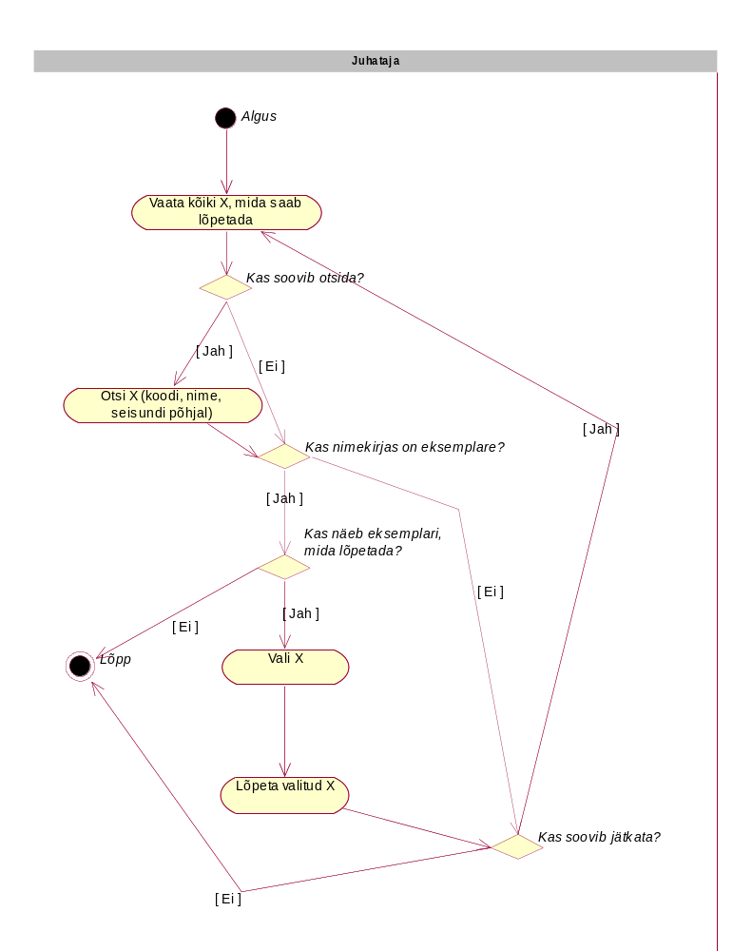

Joonis 1. Parklakoha lõpetamise tegevusdiagramm.

Allsüsteemi kasutusjuhtude eskiismudel

Kollasega on tähistatud põhikasutusjuhud.
Oranžiga on tähistatud abistavad kasutusjuhud (sisuliselt kasutusjuhu fragmendid), mis on kirja pandud selleks, et mitte kirjeldada mitmekordselt erinevates kasutusjuhtudes esinevat ühesugust funktsionaalsust.
Halliga on tähistatudkasutusjuhud, mis esitavad läbivaid huvisid ning on seotud rohkem kui ühe funktsionaalse allsüsteemiga.

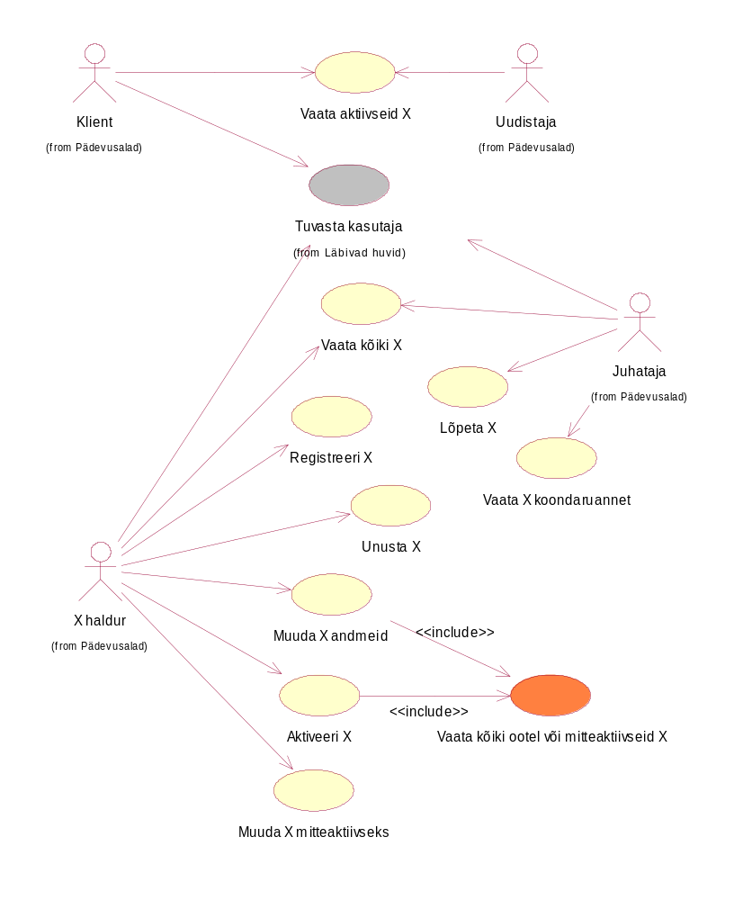Joonis 2. Parklakohtade funktsionaalse allsüsteemi kasutusjuhtude diagramm.

Kasutusjuht: Tuvasta kasutaja
Tegutsejad: Parkla haldur, Juhataja, Klient – (edaspidi Subjekt)
Kirjeldus: Subjekt identifitseerib ennast. Selleks sisestab ta kasutajanime, parooli ja oma rolli süsteemis. Süsteem autendib subjekti, st kontrollib subjekti väidetavat identiteeti. Süsteemi sisenemiseks peab subjekt olema ka sobivas seisundis. Kui subjekt on autenditud (isik on tuvastatud ja identiteet kontrollitud), siis lubatakse subjekt süsteemi siseneda, vastasel juhul mitte. Lisaks autoriseeritakse subjekt, andes talle juurdepääsu infosüsteemi objektidele.

Kasutusjuht: Registreeri parklakoht
Tegutsejad: Parkla haldur
Kirjeldus: Parkla haldur registreerib uue parklakoha.

Kasutusjuht: Unusta parklakoht
Tegutsejad: Parkla haldur
Kirjeldus: Parkla haldur vaatab ootel parklakohtade nimekirja, valib sealt parklakoha ja kustutab selle andmebaasist. Subjekt saab nimekirja sorteerida ja filtreerida.

Kasutusjuht: Muuda parklakoha andmeid
Tegutsejad: Parklakoha haldur
Kirjeldus: Parkla haldur vaatab ootel või mitteaktiivsete parklakohtade nimekirja, valib sealt parklakoha ja muudab selle andmeid. Ei ole võimalik muuta parklakoha registreerimise aega ja infot selle kohta, kes parklakoha registreeris. Samuti ei kuulu muudatuste hulka parklakoha seisundi muutmine (selleks on eraldi kasutusjuhud). Samas saab muuta parklakoha kategooriatesse kuuluvust.

Kasutusjuht: Aktiveeri parklakoht
Tegutsejad: Parkla haldur
Kirjeldus: Parkla haldur vaatab ootel või mitteaktiivsete parklakohtade nimekirja, valib sealt parklakoha ja muudab selle aktiivseks.

Kasutusjuht: Muuda parklakoht mitteaktiivseks
Tegutsejad: Parkla haldur
Kirjeldus: Parkla haldur vaatab aktiivsete parklakohtade nimekirja, valib sealt parklakoha ja muudab selle mitteaktiivseks. Subjekt saab nimekirja sorteerida ja filtreerida.

Kasutusjuht: Vaata kõiki ootel või mitteaktiivseid parklakohti
Tegutsejad: Parkla haldur
Kirjeldus: Parkla haldur saab vaadata nimekirja ootel või mitteaktiivses seisundis olevatest parklakohtadest. Subjekt saab nimekirja sorteerida ja filtreerida.

Kasutusjuht: Vaata kõiki parklakohti
Tegutsejad: Parkla haldur, Juhataja – (edaspidi Subjekt)
Kirjeldus: Subjekt saab vaadata parklakohtade nimekirja. Subjekt saab nimekirja sorteerida ja filtreerida. Samuti saab ta iga parklakoha korral vaadata selle detailseid andmeid.

Kasutusjuht: Lõpeta parklakoht
Tegutsejad: Juhataja
Kirjeldus: Juhataja vaatab ootel või mitteaktiivsete nimekirja, valib sealt parklakoha ja lõpetab selle. Subjekt saab nimekirja sorteerida ja filtreerida.

Kasutusjuht: Vaata parklakohtade koondaruannet
Tegutsejad: Juhataja
Kirjeldus: Juhata näeb iga parklakoha seisundi kohta selle koodi, nimetust ja selles seisundis olevate parklakohtade arvu. Kui seisundiga pole seotud ühtegi parklakohta, siis on see arv 0.

Kasutusjuht: Vaata aktiivseid parklakohti
Tegutsejad: Uudistaja, Klient – (edaspidi Subjekt)
Kirjeldus: Subjekt valib kategooria ja näeb kõigi sellesse kuuluvate aktiivses seisundis olevate parklakohtade kõiki andmeid, v.a registreerimise aeg ja registreerinud töötaja.

Mittefunktsionaalsed nõuded

Tüüp | Nõude kirjeldus
andmebaasi-süsteem | Süsteem peab andmete hoidmiseks kasutama SQL-andmebaasisüsteemi abil loodud andmebaasi. Tegemist on äritarkvaraga, mis kasutab tööks struktureeritud andmeid ning neid andmeid ei hakka olema väga palju (räägime maksimaalselt mõnest tuhandest reast). Parklakohaga seotud transaktsioonilisi (tehingute) andmeid on rohkem (kümneid kuni sadu tuhandeid kirjeid), kuid ka nende haldamisega tulevad tänapäeva NoSQL süsteemid toime.  Seega puudub vajadus mõne NoSQL süsteemi kasutamise järele. Serverite operatsioonisüsteemiks peaks olema Linux, et vähendada süsteemi maksumust. Andmebaasisüsteemina on soovitav kasutada PostgreSQLi, kuna see on avatud lähtekoodiga, seda pakutakse tasuta, see jälgib küllaltki hästi SQL standardit, see pakub häid võimalusi andmebaasi programmeerijale ning sellele on suur kasutajate kogukond (st abi ja tuge pole keeruline leida).
arendusvahendid | Arendusvahendina tuleks kasutada organisatsioonile hangitud CASE tarkvara Rational Rose või Enterprise Architect. Alternatiivina võib kasutada tasuta pakutavat andmete modelleerimise vahendit DB MAIN  (http://www.db-main.eu/). Prototüübi koostamiseks kasutatakse töölaua andmebaasisüsteemi MS Access või LibreOffice Base, kuhu on integreeritud kasutajaliidese ehitamise vahendid.
keel | Süsteemi kasutajaliides ja dokumentatsioon peavad olema eesti keeles. Süsteem tuleks üles ehitada nii, et ei oleks väga raske lisada kasutajaliidesesse uusi keeli (inglise keel).
kasutajaliides | Töötavas süsteemis peab klientidele ja uudistajatele mõeldud kasutajaliides olema kindlasti veebipõhine. Töötajatele mõeldud rakendus võib olla kahekihiline, kus kasutaja arvutis on rakendus ning see suhtleb üle arvutivõrgu serveril paikneva andmebaasisüsteemiga. Soovi korral on võimalik selle jaoks MS Accessis või LibreOffice Base abil tehtud prototüüpi evolutsioneerida nii, et kasutatakse nendes loodud kasutajaliidest, kuid andmebaas on serveril.  Nõuded kasutajaliidese ülesehitusele.  - Rakenduses peab olema peavorm või pealehekülg, kust saab töökohaga seotud tegevuste juurde edasi liikuda.  - Välisvõtme väärtuste registreerimiseks tuleb kasutada liitbokse või hüpikaknaid.  - Kohustuslikud sisestusväljad tuleb tähistada (nt lisades lipikule *).  - Andmete lisamiseks ning andmete muutmiseks mõeldud sisestusväljad peavad erinevalt välja nägema (nt olema erineva taustavärviga).  - Kuupäevad tuleb esitada formaadis DD.MM.YYYY  - Kellaajad tuleb esitada formaadis HH24:MI  - Ajatemplid tuleb esitada formaadis DD.MM.YYYY HH24:MI  - Tegevused, mida süsteem saab ise teha (nt kindlaks tegema, kes andmed registreeris) peab tegema süsteem ilma kasutajalt tagasiside küsimisega tülitamata.  - Kasutajaliideses ei tohi kuvada surrogaatvõtmete väärtuseid.  - Kõikides olemite nimekirjades tuleb esitada selline hulk andmeid, et nende andmete alusel oleks võimalik olemeid üksteisest üheselt eristada ning et need andmed oleksid konkreetse kasutaja jaoks mõistetavad ja sisukad.
töökiirus | Päringu tegemisel ei tohi vastuse kuvamine võtta aega rohkem kui 5 sekundit. Andmete muudatuse salvestamine süsteemi poolt ei tohi võtta aega rohkem kui 5 sekundit.
töökindlus | Allsüsteemi tõrgeteta töö on hädavajalik organisatsiooni tõrgeteta töötamiseks. Tõrked tekitaksid suurt praktilist kahju ja ka moraalset kahju. Kuna allsüsteem haldab põhiandmeid, mis loovad konteksti transaktsioonlistele (tehingute) andmetele, siis põhjustaks allsüsteemi töö tõrge ka tõrkeid vastavate transaktsiooniliste andmete kogumisel ja töötlemisel.  Taasteaja siht (recovery time objective)("maksimaalne talutav süsteemi käideldamatuse kestus pärast intsidenti" (AKIT)): Juhul kui tekib veaolukord ja andmebaas või rakendus kahjustub, siis tuleb need taastada viimase tehtud varukoopia põhjal. Seda tuleb teha tunni jooksul peale rikke põhjuse kõrvaldamist ja serveri töökorda saamist.  Taasteseisu siht (recovery point objective)("intsidendijärgsele taastele seatud eesmärk ajahetkena, millele eelnevad andmed peavad olema täielikult taastatud (näiteks eelmine tund, eelmine tööpäev, eelmine nädal)"(AKIT)): Maksimaalselt võivad kaotsi minna viimase 24 tunni andmed, st et sellele eelnevad andmed peavad olema täielikult taastatud.
varukoopiad | Kuna hallatavad andmed on organisatsiooni jaoks väga olulised, siis tuleb vähemalt kord päevas teha andmetest varukoopia ja säilitada koopiaid mitmes erinevas asukohas.
turvalisus | Kui parooli hoitakse andmebaasis, siis ei tohi see olla avatekst, vaid peab olema parooli räsiväärtus, mis on leitud selle parooli jaoks genereeritud soola kasutades. Igal parooli jaoks tuleb genereerida uus sool. Räsiväärtuse leidmiseks ei tohi kasutada MD5 või SHA-1 räsifunktsioone, sest need on juba liiga ebaturvalised ja võimaldavad liiga lihtsalt algset parooli teada saada ning selle kaudu kasutaja identiteet varastada.  Parklakohtade funktsionaalne allsüsteem teenindab parklakohtade registrit, mille turvaklass on (https://www.riigiteataja.ee/akt/13125331?leiaKehtiv):  K2T1S2  K2 – töökindlus – 99% (lubatud summaarne seisak nädalas ~ 2 tundi); lubatav nõutava reaktsiooniaja kasv tippkoormusel – minutid (1÷10);  T1 – info allikas, selle muutmise ja hävitamise fakt peavad olema tuvastatavad; info õigsuse, täielikkuse ja ajakohasuse kontroll erijuhtudel ja vastavalt vajadusele;  S2 – salajane info: info kasutamine on lubatud ainult teatud kindlatele kasutajate gruppidele, juurdepääs teabele on lubatav juurdepääsu taotleva isiku õigustatud huvi korral;

Parklakohtade registri eskiismudelid

Eesmärgid

Säilitada informatsiooni parklakoha kohta sellises mahus, et oleks tagatud parklakohtade funktsionaalses allsüsteemis defineeritud eesmärkide täitmine.

Registrit kasutavad pädevusalad
- Juhataja
- Parkla haldur
- Sõiduk (klient)
- Uudistaja
- Puhastusteenindaja
- Hooldaja
- Puksiir
- Turvatöötaja

Registrit teenindavad funktsionaalsed allsüsteemid

Parklakohtade registrit teenindab (loeb ja muudab) parklakohtade funktsionaalne allsüsteem.

Infovajadused, mida register aitab rahuldada

- Ootel parklakohtade nimekiri, kus on vähemalt parklakoha kood ja nimetus.
- Aktiivsete parklakohtade nimekiri, kus on vähemalt parklakoha kood ja nimetus.
- Mitteaktiivsete parklakohtade nimekiri, kus on vähemalt parklakoha kood ja nimetus.
- Ootel või mitteaktiivsete parklakohtade nimekiri, kus on vähemalt parklakoha kood, nimetus ja seisundi nimetus.
- Aktiivsete või mitteaktiivsete parklakohtade nimekiri, kus on vähemalt parklakoha kood, nimetus ja seisundi nimetus.
- Kõikide parklakohtade nimekiri, kus on vähemalt parklakoha kood, nimetus ja seisundi nimetus.
- Parklakoha detailandmed, kus seotud klassifikaatorite väärtuste koodide asemel on nimetused ning esitatakse info ka parklakoha registreerinud töötaja kohta (eesnimi, perenimi, e-meili aadress).
- Iga parklakoha seisundi kohta kõigi selles seisundis olevate parklakohtade arv.

Seosed teiste registritega

Töötajate register – Töötajate registriga on parklakohad seotud olemitüübi Töötaja kaudu. Töötaja registreerib parklakoha andmed ning süsteemis säilitatakse info selle kohta, milline töötaja need andmed registreeris.

Klassifikaatorite register – Klassifikaatorite registriga on parklakohad seotud olemitüübi parklakoha_seisundi_liik kaudu. Selle abil registreeritakse parklakoha hetkeseisund. Samuti on iga parklakoht seotud null või rohkema parklakohtade kategooriaga, mis on samuti klassifikaator.

Ärireeglid
Jõustatavad parklakohtade registri põhjal
- Igal parklakohal on unikaalne kood
- Igal parklakohal on unikaalne nimetus
- Iga parklakoht on käesoleval ajahetkel täpselt ühes seisundis vastavalt oma elutsüklile.
- Iga parklakoht on seotud ühe või rohkema kategooriaga
- Konkreetse parklakoha ja konkreetse kategooria vahel saab olla maksimaalselt üks seos
- Iga parklakoha puhul on vaja registreerida töötaja, kes parklakoha andmed registreeris ning parklakoha registreerimise aeg
- Parklakoha andmeid (sh parklakoha kategooriasse kuulumine) (v.a seisund) saab muuta vaid siis, kui see on ootel või mitteaktiivses seisundis.
- Parklakoha andmete muutmisel ei saa muuta seda registreerinud töötajat ja registreerimise aega
- Parklakoha andmeid saab andmebaasist kustutada vaid siis, kui see on ootel seisundis
- Parklakohta saab aktiveerida vaid siis, kui see on seotud vähemalt ühe parklakoha kategooriaga
- …

Jõustatavad teiste registrite põhjal, kuid vajalikud parklakoha funktsionaalse allsüsteemi toimimiseks
- Iga isiku kasutajanimena kasutatakse tema unikaalset e-meili aadressi
- Iga isiku unikaalseks identifikaatoriks on kombinatsioon isikukoodist ja selle väljastanud riigi koodist
- Iga kliendi korral tuleb lähtuvalt isikuandmete kaitse seadusest registreerida, kas ta on nõus või mitte teda käsitlevate andmete töötlemisega tarbijaharjumuste uurimiseks või otseturustuseks ja andmete üleandmisega kolmandatele isikutele, kes soovivad neid kasutada tarbijaharjumuste uurimiseks või otseturustuseks. Kliendil on enda andmete selline töötlemine õigus igal ajal keelata.
- …

Registri kontseptuaalne eskiismudel

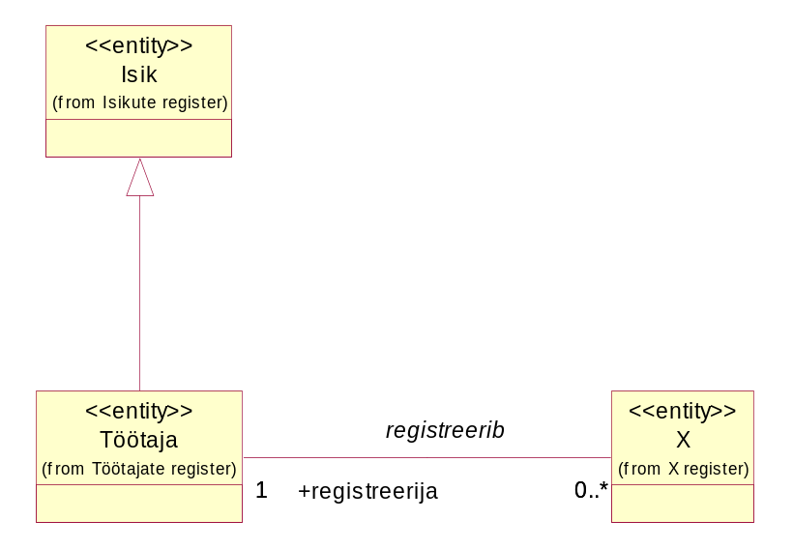
Joonis 3. Parklakoha registri kontseptuaalne eskiismudel.

Detailanalüüs

Detailselt tuleb uurida ühte funktsionaalset allsüsteemi ja selle kasutatavaid registreid. Jätkatakse strateegilises analüüsis valitud allsüsteemide käsitlemisega.

Parklakoha funktsionaalse allsüsteemi detailanalüüs

Kasutusjuhtude mudel

Parklakoha funktsionaalse allsüsteemi kasutusjuhtude diagramm (vt joonis 2).

Punasega viidatakse andmebaasioperatsioonidele, mis seisnevad ainult andmete lugemises. Sinisega viidatakse andmebaasioperatsioonidele, mis tegelevad andmebaasis andmete muutmisega.

Kasutusjuht: Tuvasta kasutaja
Primaarne tegutseja: Parklakoha haldur, Juhataja, Klient – (edaspidi Subjekt).
Osapooled ja nende huvid:
- Parklakoha haldur, Juhataja, Klient: Soovivad siseneda süsteemi ja teha tegevusi neile antud volituste piires.
Käivitav sündmus: Subjekt soovib süsteemi siseneda.
Eeltingimused: Subjekt on süsteemis kasutajaks registreeritud ning ta on sobivas rollis ja seisundis.
Järeltingimused: On tehtud kindlaks, kas subjektil on õigus süsteemi siseneda või mitte. Subjekt on autenditud ja talle on antud võimalus kasutada süsteemi talle antud volituste piires (subjekt on autoriseeritud).
Stsenaarium (tüüpiline sündmuste järjestus):
- Subjekt soovib siseneda süsteemi.
- Süsteem palub subjektil ennast identifitseerida.
- Subjekt identifitseerib ennast (sisestades kasutajanime, parooli).
- Süsteem kontrollib, kas esitatud volitustõendiga (antud juhul parooliga) subjekti andmed on süsteemis olemas või mitte ning milline on tema roll ja seisund süsteemis (OP1.1).
- Süsteem annab subjektile volituse süsteemi kasutada ja annab talle juurdepääsu infosüsteemi objektidele.
Subjekt võib üritada süsteemi siseneda kuni kolm korda.
Laiendused (või alternatiivne sündmuste käik):
5a. Kui süsteem ei leia esitatud volitustõendiga subjekti või pole subjekt sobivas rollis ja seisundis, siis ei saa subjekt õigust süsteemi kasutada.
- Süsteem kuvab subjektile teate, et sisselogimine ebaõnnestus. Selleks, et süsteemi toimimist võimalikule ründajale mitte reeta, ei ütle süsteem täpset põhjust.

Kasutusjuht: Registreeri parklakoht
Primaarne tegutseja: parklakoha haldur
Osapooled ja nende huvid:
- Parklakoha haldur: Soovib, et süsteemis oleks kõikide organisatsioonile teadaolevate parklakohtade andmed ja et need andmed oleksid võimalikult täpsed.
- Juhataja: Soovib, et organisatsiooni kasum ja klientide rahulolu oleks võimalikult suur ja selleks peab juhatajal olema ülevaade kõigist parklakohtades ning uue parklakoha tekkimisel ei tohi selle registreerimisega viivitada.
- Klient, Uudistaja: Soovivad võimalikult täpset infot parklakoha kohta, mida organisatsioon pakub, et otsustada, kas siduda ennast selle organisatsiooniga parklakoha kasutava kliendi rollis.
Käivitav sündmus: Organisatsiooni jõuab teave uue parklakoha kohta, millega kliendid saavad hakata tulevikus tehinguid tegema.
Eeltingimused: Parklakoha haldur on autenditud ja autoriseeritud.
Järeltingimused: Parklakoht on registreeritud ja parklakoht on seisundis „Ootel“.
Stsenaarium (tüüpiline sündmuste järjestus):
- Parklakoha haldur avaldab soovi uus parklakoht registreerida.
- Süsteem avab vormi, kus saab uue parklakoha registreerida. Seal on muuhulgas võimalik määrata, millistesse kategooriatesse parklakoht kuulub, sest süsteem pakub kategooriate valiku (OP2.1).
- Parklakoht haldur sisestab parklakoha andmed ja valib kategooriad, millesse parklakoht kuulub. Parklakoha haldur ei saa registreerida parklakoha algseisundit, registreerimise aega ning viidet registreerimise läbiviinud töötajale – seda teeb süsteem automaatselt. Ta annab korralduse salvestada.
- Süsteem salvestab parklakoha andmed (OP1) ning ükshaaval kõikide kategooriasse kuulumiste andmed (OP7).
Parklakoha haldur võib samme 1-4 läbida nii mitu korda kui soovib.
Laiendused (või alternatiivne sündmuste käik):
2a. Kui ühtegi parklakoha kategooriat pole registreeritud, siis kategooriate valikut ei pakuta ning parklakoha kategooriasse kuulumist ei saa registreerida.
3a Parklakoha haldur soovib parklakoha mõnest määratud kategooriast kohe eemaldada.
3b Süsteem kuvab nimekirja kategooriatest, kuhu parklakoht juba kuulub (OP2.2).
3c Süsteem salvestab kategooriast eemaldamise (OP8).

Kasutusjuht: Unusta parklakoht
Primaarne tegutseja: Parklakoha haldur
Osapooled ja nende huvid:
- Parklakoha haldur: Soovib, et süsteemis oleks kõikide organisatsioonile teadaolevate parklakohtade andmed ja et need andmed oleksid võimalikult täpsed. Kui on selge, et parklakohta sellisel kujul ei teki, siis soovib selle andmed segaduste vältimiseks süsteemist eemaldada.
- Juhataja: Soovib, et organisatsiooni kasum ja klientide rahulolu oleks võimalikult suur ja selleks peab juhatajal olema ülevaade kõigist parklakohtadest ning uue parklakoha tekkimisel ei tohi selle registreerimisega viivitada. Samas ei soovi ta näha parklakohta, millest asja ei saa.
- Klient, Uudistaja: Soovivad võimalikult täpset infot parklakoha kohta, mida organisatsioon pakub, et otsustada, kas siduda ennast selle organisatsiooniga parklakohta kasutava kliendi rollis.
Käivitav sündmus: Organisatsiooni jõuab teave, et parklakohta sellisel kujul ei realiseeru ning seda ei saa hakata klientidele tehinguteks pakkuma.
Eeltingimused: Parklakoha haldur on autenditud ja autoriseeritud. Parklakoht on registreeritud ja on seisundis „Ootel“.
Järeltingimused: Parklakoha andmed on süsteemist kustutatud.
Stsenaarium (tüüpiline sündmuste järjestus):
- Parklakoha haldur avaldab soovi parklakoht unustada, st selle andmed süsteemist kustutada.
- Süsteem kuvab ootel parklakohtade nimekirja, kus on kood, nimetus, … (OP3.1)
- Parklakoha haldur valib nimekirjast konkreetse parklakoha ja annab korralduse see unustada.
- Süsteem salvestab andmed (OP2).
Parklakoha haldur võib samme 1-4 läbida nii mitu korda kui soovib.
Laiendused (või alternatiivne sündmuste käik):
3a. Parklakoha haldur saab nimekirja kõigi kuvatud väljade järgi sorteerida ja filtreerida.
3b. Kui nimekirjas ei ole ühtegi ootel parklakohta, siis ei saa parklakoha haldur jätkata.

Kasutusjuht: Muuda parklakoha andmeid
Primaarne tegutseja: Parklakoha haldur
Osapooled ja nende huvid:
- Parklakoha haldur: Soovib, et süsteemis oleks kõikide organisatsioonile teadaolevate parklakohtade andmed ja et need andmed oleksid võimalikult täpsed.
- Juhataja: Soovib, et organisatsiooni kasum ja klientide rahulolu oleks võimalikult suur ja selleks peab juhatajal olema täpne ülevaade kõigist parklakohtadest.
- Klient, Uudistaja: Soovivad võimalikult täpset infot parklakohtade kohta, mida organisatsioon pakub, et otsustada, kas siduda ennast selle organisatsiooniga parklakohta kasutava kliendi rollis.
Käivitav sündmus: Ilmneb, et parklakoha andmete registreerimisel on tehtud viga või konkreetse parklakoha atribuutide ja seoste hulgas toimub muudatus (siia hulka ei kuulu seisundimuudatus, millega tegelemiseks on eraldi kasutusjuhud).
Eeltingimused: Parklakoha haldur on autenditud ja autoriseeritud. Parklakoht on registreeritud ja on seisundis „Ootel“ või „Mitteaktiivne“.
Järeltingimused: Parklakoha andmed on muudetud, kuid parklakoha seisund ning info parklakoha registreerija ning registreerimise aja kohta ei ole muutunud.
Stsenaarium (tüüpiline sündmuste järjestus):
- Parklakoha haldur soovib muuta konkreetse parklakoha andmeid.
- Käivitub kasutusjuht „Vaata kõiki ootel või mitteaktiivseid parklakohti“
- Parklakoha haldur valib nimekirjast konkreetse parklakoha ja annab korralduse vaadata selle detailseid andmeid.
- Süsteem kuvab muutmiseks mõeldud väljades parklakoha põhiandmed (parklakoha_kood, nimetus, …) (OP4.1) ning sellega seotud kategooriate nimetused (OP2.2). Seal on muuhulgas võimalik määrata, millistesse kategooriatesse parklakoht kuulub, sest süsteem pakub kategooriate valiku (OP2.1).
- Parklakoha haldur muudab parklakoha andmeid ja annab korralduse salvestada.
- Süsteem salvestab andmed (OP6).
Parklakoha haldur võib samme 1-6 läbida nii mitu korda kui soovib.
Laiendused (või alternatiivne sündmuste käik):
5a. Parklakoha haldur võib lisada parklakoha uude kategooriasse ja anda korralduse salvestada.
- Süsteem salvestab andmed (OP7).
5b Parklakoha haldur võib eemaldada parklakoha kategooriast ja anda korralduse salvestada.
- Süsteem salvestab andmed (OP8).
5c Kui ühtegi parklakoha kategooriat pole registreeritud, siis kategooriate valikut ei pakuta ning parklakoha kategooriasse kuulumist ei saa registreerida.

Kasutusjuht: Aktiveeri parklakoht
Primaarne tegutseja: Parklakoha haldur
Osapooled ja nende huvid:
- Parklakoha haldur, Juhataja: Soovib, et iga parklakoha kohta oleks teada tema koht üldises parklakoha elutsüklis, mis ühtlasi määrab tegevused, mida selle parklakohaga saab teha.
- Parklakoha haldur: Soovib, et parklakohta saaks kasutada uutes tehingutes.
- Klient, Uudistaja: Soovivad näha kõiki aktiivseid parklakohti, et otsustada, kas siduda ennast selle organisatsiooniga parklakohta kasutava kliendi rollis.
Käivitav sündmus: Parklakoha ooteperiood või parklakohaga seoses tekkinud ajutised probleemid on lahenenud ning parklakoha põhjal saab uuesti tehinguid teha.
Eeltingimused: Parklakoha haldur on autenditud ja autoriseeritud. Parklakoht on registreeritud ja on seisundis „Ootel“ või „Mitteaktiivne“. Parklakoht on määratud vähemalt ühte parklakoha kategooriasse.
Järeltingimused: Parklakoht on seisundis „Aktiivne“.
Stsenaarium (tüüpiline sündmuste järjestus):
- Parklakoha haldur soovib aktiveerida konkreetse parklakoha.
- Käivitub kasutusjuht „Vaata kõiki ootel või mitteaktiivseid parklakohti“
- Parklakoha haldur valib nimekirjast konkreetse parklakoha ja annab korralduse see aktiivseks muuta.
- Süsteem salvestab andmed (OP3).
Parklakoha haldur võib samme 1-4 läbida nii mitu korda kui soovib.
Laiendused (või alternatiivne sündmuste käik):
3a. Kui nimekirjas ei ole ühtegi ootel või mitteaktiivset parklakohta, siis ei saa parklakoha haldur jätkata.
4a. Kui parklakoht ei kuulu ühtegi parklakoha kategooriasse, siis aktiveerimine ebaõnnestub.

Kasutusjuht: Muuda parklakoht mitteaktiivseks
Primaarne tegutseja: Parklakoha haldur
Osapooled ja nende huvid:
- Parklakoha haldur, Juhataja: Soovib, et iga parklakoha kohta oleks teada tema koht üldises parklakoha elutsüklis, mis ühtlasi määrab tegevused, mida selle parklakohaga saab teha.
- Parklakoha haldur: Soovib parklakoha andmeid muuta või tegeleda sellega tekkinud ajutiste probleemidega, olles samal ajal veendunud, et keegi ei saa sellega algatada uusi tehinguid.
- Klient, Uudistaja: Soovivad näha kõiki aktiivseid parklakohti, et otsustada, kas siduda ennast selle organisatsiooniga parklakohta kasutava kliendi rollis (kui huvi pakkuv parklakoht ei ole selles nimekirjas, siis see on talle samuti oluline informatsioon).
Käivitav sündmus: Parklakoha kasutamine tehingutes on vaja ajutiselt peatada kuna seoses selle parklakohaga on ilmnenud ajutise iseloomuga probleemid
Eeltingimused: Parklakoha haldur on autenditud ja autoriseeritud. Parklakoht on registreeritud ja on seisundis „Aktiivne“.
Järeltingimused: Parklakoht on seisundis „Mitteaktiivne“.
Stsenaarium (tüüpiline sündmuste järjestus):
- Parklakoha haldur avaldab soovi parklakoht mitteaktiivseks muuta.
- Süsteem kuvab aktiivsete parklakohtade nimekirja, kus on kood, nimetus, … (OP6.1)
- Parklakoha haldur valib nimekirjast konkreetse parklakoha ja annab korralduse see aktiivseks muuta.
- Süsteem salvestab andmed (OP4).
Parklakoha haldur võib samme 1-4 läbida nii mitu korda kui soovib.
Laiendused (või alternatiivne sündmuste käik):
3a. Parklakoha haldur saab nimekirja kõigi kuvatud väljade järgi sorteerida ja filtreerida.
3b. Kui nimekirjas ei ole ühtegi aktiivset parklakohta, siis ei saa parklakoha haldur jätkata.

Kasutusjuht: Vaata kõiki ootel või mitteaktiivseid parklakohti
Primaarne tegutseja: Parklakoha haldur.
Osapooled ja nende huvid:
- Parklakoha haldur: Soovib sisendit juhtimisotsuste tegemiseks.
Käivitav sündmus: Subjekt soovib muuta parklakoha andmeid, sh parklakoha seisundit.
Eeltingimused: Subjekt on autenditud ja autoriseeritud.
Järeltingimused: On leitud seisundis „Ootel“ või „Mitteaktiivne“ olevate parklakohtade nimekiri.
Stsenaarium (tüüpiline sündmuste järjestus):
- Subjekt soovib vaadata ootel või mitteaktiivsete parklakohtade nimekirja
- Süsteem kuvab ootel või mitteaktiivses seisundis parklakohtade nimekirja, kus on kood, nimetus, hetkeseisundi nimetus, … (OP7.1)
Laiendused (või alternatiivne sündmuste käik):
2a. Parklakoha haldur saab nimekirja kõigi kuvatud väljade järgi sorteerida ja filtreerida.

Kasutusjuht: Vaata kõiki parklakohti
Primaarne tegutseja: Parklakoha haldur, Juhataja – (edaspidi Subjekt).
Osapooled ja nende huvid:
- Juhataja, parklakoha haldur: Soovib sisendit juhtimisotsuste tegemiseks.
Käivitav sündmus: Subjekt tahab mingil põhjusel vaadata parklakohtade detailseid andmeid (sealhulgas juba lõpetatud parklakohtade andmeid). Näiteks soovib subjekt näha, milliseid parklakohti on organisatsioon kunagi pakkunud või milliseid see praegu pakub.
Eeltingimused: Subjekt on autenditud ja autoriseeritud.
Järeltingimused: On leitud kõikide parklakohtade detailsed andmed.
Stsenaarium (tüüpiline sündmuste järjestus):
- Subjekt soovib vaadata kõikide parklakohtade andmeid.
- Süsteem kuvab kõigi parklakohtade nimekirja, kus on kood, nimetus, hetkeseisundi nimetus, … (OP8.1)
- Subjekt valib konkreetse parklakoha andmeid, mida ta soovib detailsemalt vaadata.
- Süsteem kuvab vaatamiseks mõeldud väljades parklakohtades põhiandmed (parklakoha_kood, nimetus, …, registreerimise aeg, registreerinud töötaja eesnimi, perenimi ja e-meili aadress) (OP8.2) ning sellega seotud kategooriate nimetused (OP2.2).
Laiendused (või alternatiivne sündmuste käik):
3a. Subjekt saab nimekirja kõigi kuvatud väljade järgi sorteerida ja filtreerida.
3b. Kui nimekirjas ei ole ühtegi parklakohta, siis ei saa subjekt jätkata.

Kasutusjuht: Lõpeta parklakoht
Primaarne tegutseja: Juhataja
Osapooled ja nende huvid:
- Parklakoha haldur, Juhataja: Soovib, et iga parklakoha kohta oleks teada tema koht üldises parklakoha elutsüklis, mis ühtlasi määrab tegevused, mida selle parklakohaga saab teha.
- Juhataja: Soovib anda kõigile huvitatud osapooltele teada, et konkreetse parklakohaga enam tehinguid ei tehta (kuid kõik käimasolevad tehingud tuleb vastavalt kehtivale korrale lõpetada). Samas soovib ta parklakoha andmete süsteemis säilimist, et ei läheks kaotsi info parklakoha ja sellega seotud tehingute kohta.
- Klient, Uudistaja: Soovivad näha kõiki aktiivseid parklakohti, et otsustada, kas siduda ennast selle organisatsiooniga parklakohta kasutava kliendi rollis (kui huvi pakkuv parklakoht ei ole selles nimekirjas, siis see on talle samuti oluline informatsioon).
Käivitav sündmus: Parklakoha kasutamine tehingutes on vaja püsivalt lõpetada, kuna seoses parklakohaga on ilmnenud püsiva iseloomuga probleemid või kuna parklakoht on oma aja lihtsalt ära elanud
Eeltingimused: Juhataja on autenditud ja autoriseeritud. Parklakoht on registreeritud ja on seisundis „Aktiivne“ või „Mitteaktiivne“.
Järeltingimused: Parklakoha seisund on muutunud „Lõpetatud“, kuid parklakoha andmed on süsteemis endiselt alles. Parklakoha andmeid ei tohi süsteemist füüsiliselt kustutada, sest sellega seoses tuleks kustutada info kõigi tehingute kohta, millega parklakoht on seotud.
Stsenaarium (tüüpiline sündmuste järjestus):
- Juhataja avaldab soovi parklakoht lõpetada.
- Süsteem kuvab aktiivsete või mitteaktiivsete parklakohtade nimekirja, kus on kood, nimetus, hetkeseisundi nimetus, … (OP9.1)
- Juhataja valib nimekirjast konkreetse parklakoha ja annab korralduse see lõpetada.
- Süsteem salvestab andmed (OP5).
Juhataja võib samme 1-4 läbida nii mitu korda kui soovib.
Laiendused (või alternatiivne sündmuste käik):
3a. Juhataja saab nimekirja kõigi kuvatud väljade järgi sorteerida ja filtreerida.
3b. Kui nimekirjas ei ole ühtegi aktiivset või mitteaktiivset parklakohta, siis ei saa juhataja jätkata.

Kasutusjuht: Vaata parklakoha koondaruannet
Primaarne tegutseja: Juhataja
Osapooled ja nende huvid:
- Juhataja: Soovib sisendit juhtimisotsuste tegemiseks.
- Parklakoha haldur: Soovib, et juhataja teeks häid otsuseid ja äri kestaks.
Käivitav sündmus: Juhataja soovib juhtimisotsuste tegemiseks seada, kui palju on iga parklakoha elutsükli seisundi kohta parklakoht, mis on parajasti selles seisundis.
Eeltingimused: Juhataja on autenditud ja autoriseeritud. Parklakohtade seisundi liigid on registreeritud.
Järeltingimused: Parklakohtade koondaruanne on moodustatud.
Stsenaarium (tüüpiline sündmuste järjestus):
- Juhataja soovib vaadata parklakohtade koondaruannet
- Süsteem kuvab iga parklakoha elutsükli seisundi kohta selle seisundi koodi, nimetuse (suurtähtedega) ja hetkel selles seisundis olevate parklakohtade arvu. Kui selles seisundis pole hetkel ühtegi parklakohta, siis on arv 0. (OP9.1)
Laiendused (või alternatiivne sündmuste käik):
2a. Kui parklakohtade seisundi liigid pole registreeritud, siis ei saa olla ka registreeritud mitte ühtegi parklakohta ja sellisel juhul tagastab päring null rida.

Kasutusjuht: Vaata aktiivseid parklakohti
Primaarne tegutseja: Uudistaja, Klient – (edaspidi Subjekt).
Osapooled ja nende huvid:
- Parklakoha haldur, Juhataja: Tahavad, et võimalikel huvilistel oleks täpne ülevaade organisatsiooni pakutavast ja et see kallutaks neid organisatsiooni kliendiks hakkama
- Uudistaja, Klient: Soovivad näha organisatsiooni pakutavate parklakohtade nimekirja, et langetada tarbimisotsuseid.
Käivitav sündmus: Subjekt tunneb huvi organisatsiooni poolt hetkel pakutavate parklakohtade kohta, et otsustada, kas ennast tulevikus organisatsiooniga tihedamalt siduda.
Eeltingimused: Klient on autenditud ja autoriseeritud, uudistaja ei ole autenditud ja autoriseeritud.
Järeltingimused: Aktiivsete parklakohtade nimekiri on leitud.
Stsenaarium (tüüpiline sündmuste järjestus):
- Subjekt soovib näha kõiki organisatsiooni pakutavaid aktiivseid parklakohti.
- Süsteem kuvab nimekirja kategooriatest (OP11.1)
- Subjekt valib konkreetse kategooria.
- Süsteem kuvab sellesse kuuluvate aktiivsete parklakohtade nimekirja. Iga parklakoha kohta esitatakse kood, nimetus, … (OP11.2)
Laiendused (või alternatiivne sündmuste käik):
4a. Kui pole ühtegi aktiivset parklakohta, siis on nimekiri tühi.
4b. Subjekt võib vaadatavate parklakohtade hulka koodi ja nimetuse järgi sorteerida ning filtreerida.

Parklakohtade funktsionaalse allsüsteemi vajatavate registrite detailanalüüs

Kontseptuaalne andmemudel

Punasega on tähistatud parklakohtade registri põhiobjekt.
Kollasega on tähistatud parklakohtade registrisse kuuluvad mitte-põhiobjektid.
Rohelisega on tähistatud teistesse registritesse kuuluvad objektid, mida on antud juhul vaja parklakohtade funktsionaalse allsüsteemi toimimise tagamiseks.

Olemi-suhte diagrammid

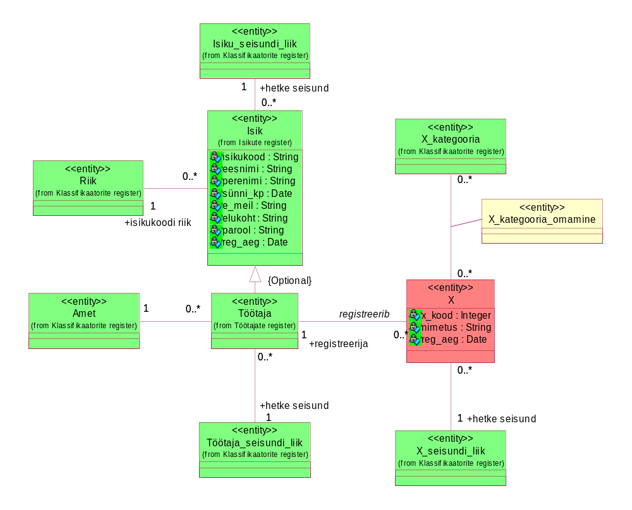
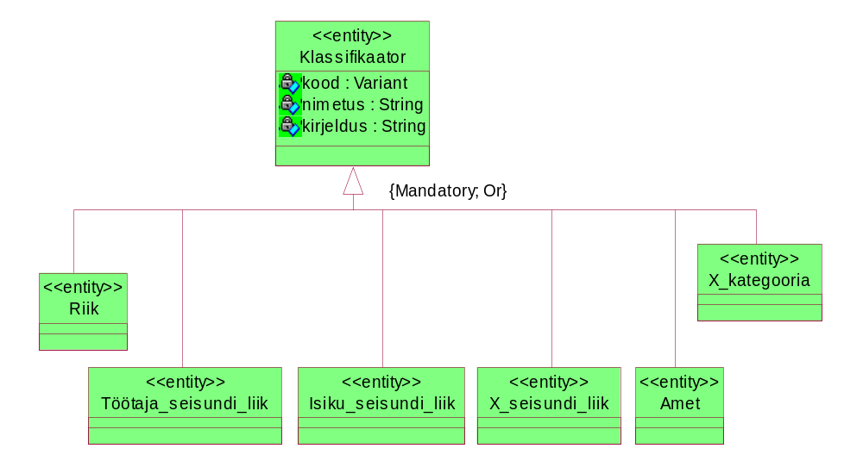
Joonis 4. Laiendatud Parklakoha registri olemi-suhte diagramm.

Olemitüüpide definitsioonid

Olemitüübi nimi  (aliased) | Kuuluvus registrisse | Definitsioon
Isik | Isikute register | Mistahes organisatsiooniga seotud füüsiline isik (eraisik). Isik võib olla seotud organisatsiooniga näiteks kui klient või kui töötaja.
Töötaja | Töötajate register | Organisatsioonis (kui tööandja juures) töölepingu alusel töötav ja selle organisatsiooni juhtimisele ning kontrollile alluv isik, kes saab oma töö eest töölepingus kokkulepitud tasu.
Klassifikaator | Klassifikaatorite register | Klassifikaatorid on "mistahes andmed, mida kasutatakse andmebaasis teiste andmete liigitamiseks või andmebaasis olevate andmete seostamiseks väljaspool organisatsiooni vastutusala oleva informatsiooniga." (Chisholm, 2000)
Isiku_seisundi_liik | Klassifikaatorite register | Seisundiklassifikaator, mis võimaldab fikseerida iga konkreetse isiku puhul tema hetkeseisundi vastavalt üldisele isikute elutsüklile.
Töötaja_seisundi_liik | Klassifikaatorite register | Seisundiklassifikaator, mis võimaldab fikseerida iga konkreetse töötaja puhul tema hetkeseisundi vastavalt üldisele töötajate elutsüklile.
Amet | Klassifikaatorite register | Amet on töölepingus sätestatud ametikohustuste üldnimetus. Ametid on klassifikaatorid.
Riik | Klassifikaatorite register | "Riik on kindla territooriumiga sõltumatu (suveräänne) üksus (juriidiline lähenemine).“ (Vikipeedia) Riikidena käsitletakse riike ja territooriumeid, mis on kirjeldatud Eesti Statistika lehel olevas riikide ja territooriumite klassifikaatori dokumendis, mis on omakorda eestindatud versioon rahvusvahelisest standardist "International Standard Codes for the Representation of the Names of Countries (ISO 3166)
Parkimiskoha_kategooria | Klassifikaatorite register | Võimaldab X klassifitseerimist erinevatesse kategooriatesse ja selle alusel X rühmitamist teatud põhjusel huvipakkuvateks hulkadeks.
Parkimiskoht | X register
Parkimiskoha_kategooria_  omamine | X register | Näitab X kuulumist kategooriatesse. Konkreetse X ja konkreetse kategooria vahel võib olla maksimaalselt üks seos.
… | Klassifikaatorite register

Atribuutide definitsioonid

Olemitüübi nimi | Atribuudi nimi | Atribuudi definitsioon | Näiteväärtus
Klassifikaator | kood | Klassifikaatori väärtust esitav kood, mida saab kasutada selle väärtuse lühidalt esitamiseks. Kood võib olla tekstiline või numbriline väärtus.  {Klassifikaatori unikaalne identifikaator. Registreerimine on kohustuslik.} | 1
Klassifikaator | nimetus | Klassifikaatori väärtuse ametlik nimetus.  {Klassifikaatori unikaalne identifikaator. Registreerimine on kohustuslik. Nimetus ei tohi olla tühi string või  ainult tühikutest koosnev string.} | Aktiivne
Klassifikaator | kirjeldus | Klassifikaatori väärtuse vabatekstiline kirjeldus.  {Kirjeldus ei tohi olla tühi string või  ainult tühikutest koosnev string.} | Algseisund
X | X_kood | X arvuline kood, mis sisestatakse inimkasutaja poolt, mitte ei genereerita süsteemi poolt.  {X unikaalne identifikaator. Registreerimine on kohustuslik} | 222
X | nimetus | X tekstiline nimetus.  {X unikaalne identifikaator. Registreerimine on kohustuslik. Nimetus ei tohi olla tühi string ega ainult tühikutest koosnev string.} | Nimetus
X | reg_aeg | X registreerimise aeg kuupäeva ja kellaaja täpsusega. Selle võib süsteem ise automaatselt määrata.  {Registreerimine on kohustuslik. Väärtus peab olema vahemikus 01. jaanuar 2010 00:00 ja 31. detsember 2100 kell 23:59 (otspunktid kaasa arvatud)} | 22.03.2015 12:33
X | …
Isik | isikukood | Riigi poolt väljastatud isiku identifikaator, mis on unikaalne selle väljastanud riigi piires.  {Registreerimine on kohustuslik. Koos riigi identifikaatoriga on isiku unikaalne identifikaator.} | 39204010231
Isik | eesnimi | "Lapsele pärast sündi (registreerimisel) pandav nimi, osa isikunimest. Eesnimi asetseb harilikult perekonnanime ees, harva järel (nt Ungari pruugis)." (ESTERM)  {Vähemalt üks kahest – eesnimi või perenimi peab olema registreeritud. Eesnimi ei tohi olla tühi string või ainult tühikutest koosnev string.} | Mart
Isik | perenimi | "Nimi, mis on isikul ühine teiste tema perekonna liikmetega" (ESTERM)  {Vähemalt üks kahest – eesnimi või perenimi peab olema registreeritud. Perenimi ei tohi olla tühi string või ainult tühikutest koosnev string.} | Mets
Isik | sünni_kp | Isiku sünni kuupäev sünnikoha kohaliku aja järgi.  {Registreerimine on kohustuslik. Sünni kuupäeva võimalikud väärtused on vahemikus 01. jaanuar 1900 ja 31. detsember 2100 (otspunktid kaasa arvatud). Sünni kuupäev ei tohi olla väiksem isiku registreerimise ajast} | 12.08.1993
Isik | elukoht | Isiku alalise elukoha aadress.  "Koha-aadress on territooriumi haldusjaotuse hierarhiast ja ametlikest kohanimedest lähtuv aadressobjekti tekstilis-numbriline kirje või tunnus. Ühele objektile võib määrata mitu koha-aadressi. Ühele objektile määratud koha-aadressid on paralleelaadressid." ("Aadressandmete süsteemi kehtestamine")  Näide: Tallinn, 34124, Ehitajate tee 62-12. Harjumaa, Viimsi vald, Kaku küla, Laane talu.  {Elukoht ei tohi olla tühi string, ainult tühikutest koosnev string või ainult numbritest koosnev string.} | Tallinn, Pikk tn. 12
Isik | e_meil | Aadress, millele saab üle võrgu (ühest arvutist või tööjaamast teise) saata isikule mõeldud kirjalikke sõnumeid. E  {Registreerimine on kohustuslik. Isiku unikaalne identifikaator. Kohustuslik. e_meil peab sisaldama "@" märki. Võib olla kuni 254 märki pikk.} | kalamees@hot.ee
Isik | parool | Isiku identsust tõendav teadmuslik (miski, mida isik teab) volitustõend.  {Registreerimine on kohustuslik.} | K45hT3p
Isik | reg_aeg | Isiku registreerimise aeg kuupäeva ja kellaaja täpsusega. Selle võib süsteem ise automaatselt määrata.  {Registreerimine on kohustuslik. Väärtus peab olema vahemikus 01. jaanuar 2010 00:00 ja 31. detsember 2100 kell 23:59 (otspunktid kaasa arvatud)} | 12.08.2014 17:01

Andmebaasioperatsioonide lepingud

OP1 Registreeri X(p_X_kood, p_nimetus, töötaja identifikaator, …)
Eeltingimused:
- X_seisundi_liik eksemplar xsl (nimetus="Ootel") on registreeritud
- Töötaja eksemplar t (töötaja identifikaator) on registreeritud
Järeltingimused:
--Loo eksemplare
- X eksemplar x on registreeritud
--Väärtusta atribuute
- x.X_kood:= p_X_kood
- x.nimetus:= p_nimetus
- x.reg_aeg:= hetke kuupäev + kellaaeg
- …
--Loo seoseid
- x ja xsl seos on registreeritud
- x ja t seos on registreeritud
- …
Kasutus kasutusjuhtude poolt: Registreeri X

OP2 Unusta X(p_X_kood)
Eeltingimused:
- X eksemplar x (X_kood=p_X_kood) on registreeritud
- x on seotud X_seisundi_liik eksemplariga xsl (nimetus="Ootel")
Järeltingimused:
--Kustuta eksemplare ja seoseid
- x ja kõik selle seosed on andmebaasist kustutatud
Kasutus kasutusjuhtude poolt: Unusta X

OP3 Aktiveeri X (p_X_kood)
Eeltingimused:
- X eksemplar x (X_kood=p_X_kood) on registreeritud
- x on seotud X_seisundi_liik eksemplariga xsl_vana (nimetus="Ootel") või (nimetus="Mitteaktiivne")
- X_seisundi_liik eksemplar xsl_uus (nimetus="Aktiivne") on registreeritud
- Leidub vähemalt üks X_kategooria_omamine eksemplar xko, mis on seotud x
Järeltingimused:
--Kustuta seoseid
- x ja xsl_vana seos on kustutatud
--Loo seoseid
- x ja xsl_uus seos on registreeritud
Kasutus kasutusjuhtude poolt: Aktiveeri X

OP4 Muuda X mitteaktiivseks X(…)
Eeltingimused:
- …
Järeltingimused:
--Kustuta seoseid
- …
--Loo seoseid
- …
Kasutus kasutusjuhtude poolt: Muuda X mitteaktiivseks

OP5 Lõpeta X(p_X_kood)
Eeltingimused:
- X eksemplar x (X_kood=p_X_kood) on registreeritud
- x on seotud X_seisundi_liik eksemplariga xsl_vana (nimetus="Aktiivne") või (nimetus="Mitteaktiivne")
- X_seisundi_liik eksemplar xsl_uus (nimetus="Lõpetatud") on registreeritud
Järeltingimused:
--Kustuta seoseid
- x ja xsl_vana seos on kustutatud
--Loo seoseid
- x ja xsl_uus seos on registreeritud
Kasutus kasutusjuhtude poolt: Lõpeta X

OP6 Muuda X(p_X_kood_vana, p_X_kood_uus, p_nimetus, …)
Eeltingimused:
- X eksemplar x (X_kood=p_X_kood_vana) on registreeritud
- X eksemplar x2 (X_kood=p_X_kood_uus) ei ole registreeritud
- x on seotud X_seisundi_liik eksemplariga xsl (nimetus="Aktiivne") või (nimetus="Mitteaktiivne")
Järeltingimused:
--Väärtusta atribuute
- x.X_kood:= p_X_kood_uus
- x.nimetus:= p_nimetus
- …
--Kustuta seoseid
- …
--Loo seoseid
- …
Kasutus kasutusjuhtude poolt: Muuda X andmeid

OP7 Lisa X kategooriasse (p_X_kood, X kategooria identifikaator)
Eeltingimused:
- X eksemplar x (X_kood=p_X_kood) on registreeritud
- X_kategooria eksemplar xk (X kategooria identifikaator) on registreeritud
- x on seotud X_seisundi_liik eksemplariga xsl (nimetus="Ootel") või (nimetus="Mitteaktiivne")
Järeltingimused:
--Loo eksemplare
- X_kategooria_omamine eksemplar xko on registreeritud
--Loo seoseid
- x ja xko seos on registreeritud
- xk ja xko seos on registreeritud
Kasutus kasutusjuhtude poolt: Registreeri X, Muuda X andmeid

OP8 Eemalda X kategooriast (p_X_kood, X kategooria identifikaator)
Eeltingimused:
- X eksemplar x (X_kood=p_X_kood) on registreeritud
- X_kategooria eksemplar xk (X kategooria identifikaator) on registreeritud
- x on seotud X_seisundi_liik eksemplariga xsl (nimetus="Ootel") või (nimetus="Mitteaktiivne")
Järeltingimused:
--Kustuta eksemplare ja seoseid
- X_kategooria_omamine eksemplar xko, mis on seotud x-ga ja mis on seotud xk-ga, on koos oma seostega kustutatud
Kasutus kasutusjuhtude poolt: Registreeri X, Muuda X andmeid

Registri põhiobjekti seisundidiagramm

Registri põhiobjekt on X.

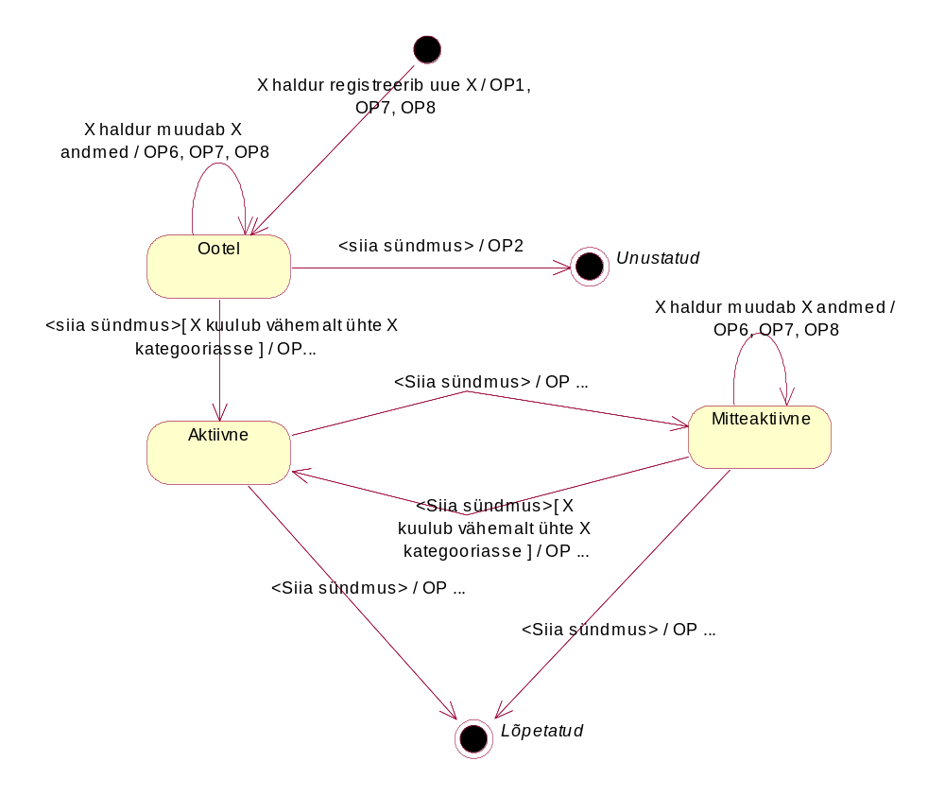
Joonis 5. X seisundidiagramm.

CRUD maatriks

See CRUD maatriks esitatakse olemitüüpide ja kasutusjuhtude täpsusega. Maatriksi veergudele vastavad kasutusjuhud ja ridadele olemitüübid.

Oranžil taustal on esitatud olemitüübid, mis kuuluvad vaadeldava allsüsteemi teenindatavasse registrisse.

Kasutusjuhud  Olemitüübid | 1 | 2 | 3 | 4 | 5 | 6 | 7 | 8 | 9 | 10 | 11 | Kokku
Klassifikaator | R | R |  | R | R |  | R | R | R | R | R | R
Riik |  |  |  |  |  |  |  |  |  |  |  | R
Amet | R | R |  |  |  |  |  |  |  |  |  | R
Isiku_seisundi_liik | R |  |  |  |  |  |  |  |  |  |  | R
Töötaja_seisundi_liik | R |  |  |  |  |  |  |  |  |  |  | R
X_kategooria |  | R |  | R |  |  |  |  |  |  | R | R
X_seisundi_liik |  | R |  | R | R |  | R | R | R | R | R | R
Isik | R |  |  |  |  |  |  | R |  |  |  | R
Töötaja | R | R |  |  |  |  |  | R |  |  |  | R
X_kategooria_omamine |  | CRD |  | CRD |  |  |  |  |  |  | R | CRD
X |  | C |  | RU | RU |  | R | R | RU | R | R | CRU
…

1 – Tuvasta kasutaja
2 – Registreeri X
3 – Unusta X
4 – Muuda X andmeid
5 – Aktiveeri X
6 – Muuda X mitteaktiivseks
7 – Vaata kõiki ootel või mitteaktiivseid X
8 – Vaata kõiki X
9 – Lõpeta X
10 – Vaata X koondaruannet
11 – Vaata aktiivseid X

Füüsiline disain

X funktsionaalse allsüsteemi vajatavate registrite füüsiline disain

Realisatsioon PostgreSQLis

Andmebaasi loomine

Skeemid

Domeenid

Tuleb luua ja kasutada vähemalt ühte.

Tabelid ja arvujada generaatorid

Andmebaasis tuleb luua vähemalt seitse tabelit. Surrogaatvõtmete väärtuste genereerimiseks tuleb kasutada arvujada generaatoreid.

Vaated

Kõik suuremad päringud tuleb realiseerida vaadetena.

Protseduursed keeled

Trigeri funktsioonid ja trigerid

Peab olema kasutatud vähemalt kahte trigerit või reeglit, mis teevad midagi muud kui tabeli ja arvujada generaatori sidumine. Samuti ei lähe arvesse trigerid/reeglid, mis lahendavad ülesandeid, mida saaks lahendada deklaratiivsel viisil.

Reeglid

Funktsioonid

Tuleb luua vähemalt kolm funktsiooni, mis pole seotud trigeritega ja
mille poole rakendusest pöördutakse.

Indeksid

Välisvõtmete veergudele lisatavad indeksid

Kõik välisvõtmete veerud tuleb indekseerida. Seda tuleb teha viisil, mis ei põhjusta üksteist dubleerivate indeksite loomist põhjusel, et andmebaasisüsteem loon mõningad indeksid automaatselt.

Täiendavad sekundaarsed indeksid

Funktsioonil põhinevad indeksid

Klassifikaatorite väärtustamise SQL laused

Täiendavate testandmete lisamine

Kõigis tabelites peavad olema testandmed (vähemalt üks rida).

Andmebaasi statistika kogumine

Päringu täitmisplaani näide

Tuleb esitada ühe päringu kohta.

Rollid ja kasutajad

Üleliigsete õiguste äravõtmine

Õiguste jagamine

Andmebaasiobjektide kustutamine

Domeenide kustutamine

Tabelite ja arvujada generaatorite kustutamine

Vaadete kustutamine

Indeksite kustutamine

Funktsioonide ja trigerite kustutamine

Reeglite kustutamine

Õiguste äravõtmine

Kasutajate ja rollide kustutamine

Realisatsioon Oracles

Andmebaasi kohandamine keele- ja kultuurikeskkonnale

Skeem

Tabelid ja arvujada generaatorid.

Andmebaasis tuleb luua vähemalt seitse tabelit. Surrogaatvõtmete väärtuste genereerimiseks tuleb kasutada arvujada generaatoreid.

Sünonüümid

Tuleb luua vähemalt üks.

Vaated

Kõik suuremad päringud tuleb realiseerida vaadetena.

Paketid

Tuleb luua vähemalt kolm protseduuri/funktsiooni, mis pole seotud trigeritega ja
mille poole rakendusest pöördutakse. Kõik need peavad olema pakettides.

Trigerid

Peab olema kasutatud vähemalt kahte trigerit, mis teevad midagi muud kui tabeli ja arvujada generaatori sidumine või ON UPDATE CASCADE kompenseeriva tegevuse realiseerimine välisvõtmete korral. Samuti ei lähe arvesse trigerid, mis lahendavad ülesandeid, mida saaks lahendada deklaratiivsel viisil.

Indeksid

Välisvõtmete veergudele lisatavad indeksid

Kõik välisvõtmete veerud tuleb indekseerida. Seda tuleb teha viisil, mis ei põhjusta üksteist dubleerivate indeksite loomist põhjusel, et andmebaasisüsteem loon mõningad indeksid automaatselt.

Täiendavad sekundaarsed indeksid

Funktsioonil põhinevad indeksid

Klassifikaatorite väärtustamise SQL laused

Täiendavate testandmete lisamine

Kõigis tabelites peavad olema testandmed (vähemalt üks rida).

Andmebaasi statistika kogumine

Päringu täitmisplaani näide

Tuleb esitada ühe päringu kohta.

Rollid ja kasutajad

Õiguste jagamine

Andmebaasiobjektide kustutamise SQL laused

Tabelite ja arvujada generaatorite kustutamine

Sünonüümide kustutamine

Vaadete kustutamine

Indeksite kustutamine

Pakettide kustutamine

Trigerite kustutamine

Õiguste äravõtmine

Kasutajate ja rollide kustutamine

Kasutatud materjalid

- AKIT. Andmekaitse ja infoturbe seletussõnastik. [WWW] http://akit.cyber.ee/ (08.02.2016)
- Andmebaasid I õppematerjalid. [WWW] http://maurus.ttu.ee (08.02.2016)
- Chisholm, M. (2000). Managing Reference Data in Enterprise Databases: Binding Corporate Data to the Wider World. Morgan Kaufmann.
- Eesti Statistika. Riikide ja territooriumide klassifikaator 2013v1. [WWW] http://metaweb.stat.ee/view_xml_multi_code.htm?id=3477719&siteLanguage=ee (08.02.2016)
- ESTERM [WWW] http://termin.eki.ee/esterm/ (08.02.2016)
- Isikuandmete kaitse seadus. [WWW] https://www.riigiteataja.ee/akt/130122010011?leiaKehtiv (08.02.2016)
- Infosüsteemide turvameetmete süsteem. Vabariigi Valitsuse 20.12 2007. a määrus nr 252. Elektrooniline Riigi Teataja.
[WWW] https://www.riigiteataja.ee/akt/13125331?leiaKehtiv (08.02.2016)
- Vikipeedia. Riik. [WWW] https://et.wikipedia.org/wiki/Riik (08.02.2016)

